Sistema jerárquico (Usuarios y grupos)

Primero creamos las carpetas pertinentes | 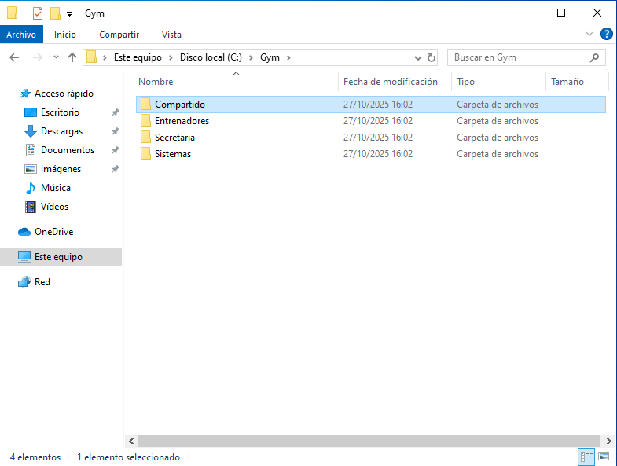
Creamos los Usuarios para sistemas, secretaria y entrenadores | 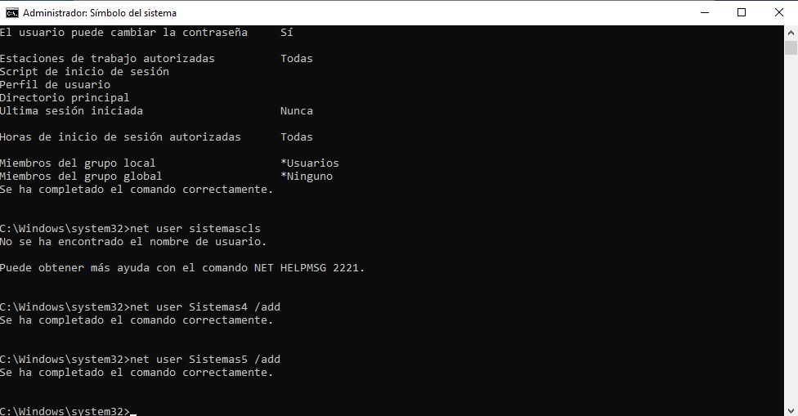
Los Grupos | 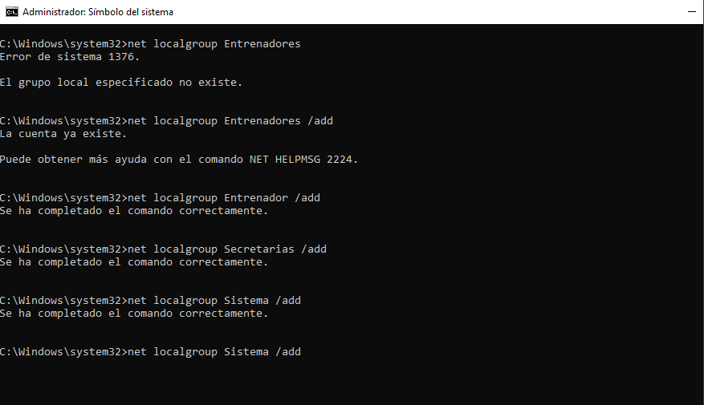
Y vamos añadiendo los usuarios a los grupos previamente creados. | 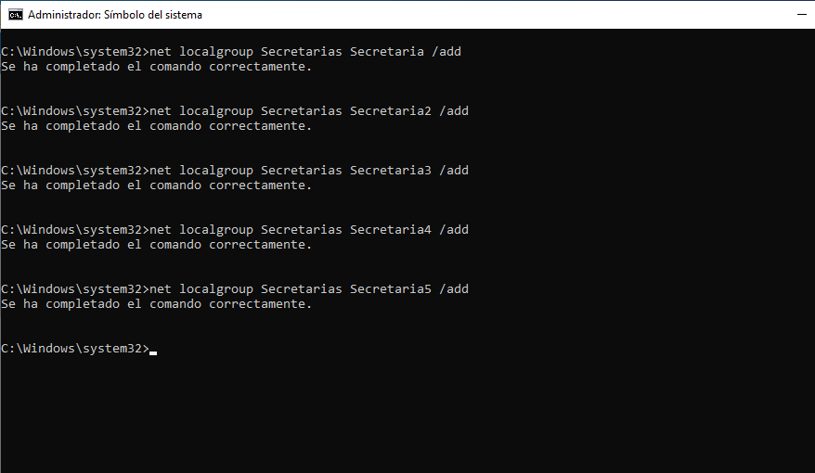

Permisos de acceso

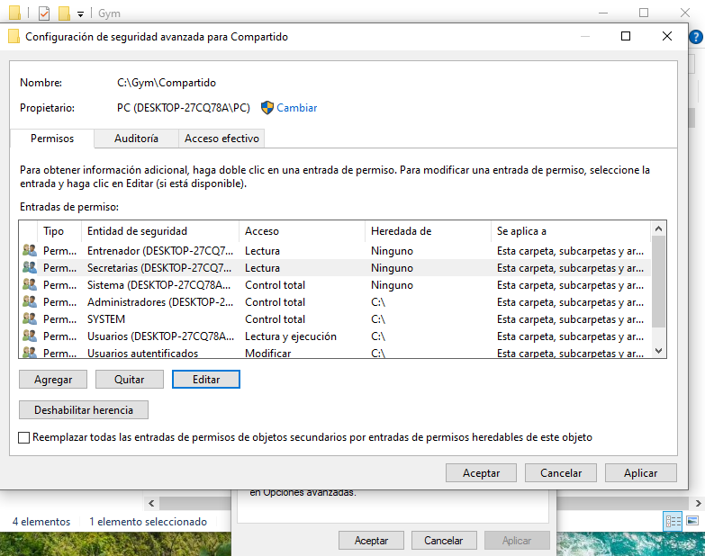 | Asignamos el acceso individual de cada Grupo a sus respectivas carpetas.
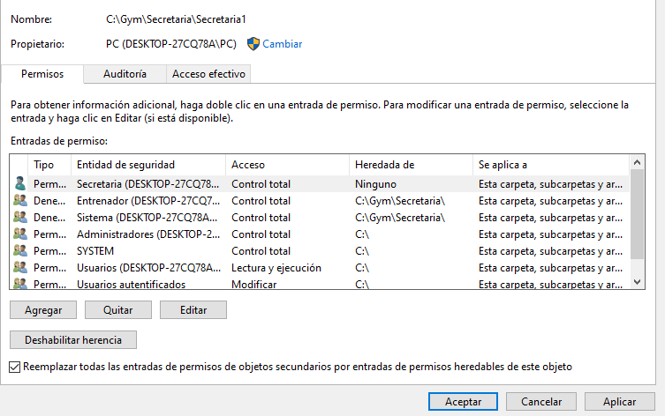 | Asignamos el acceso a cada usuario a su carpeta individual.
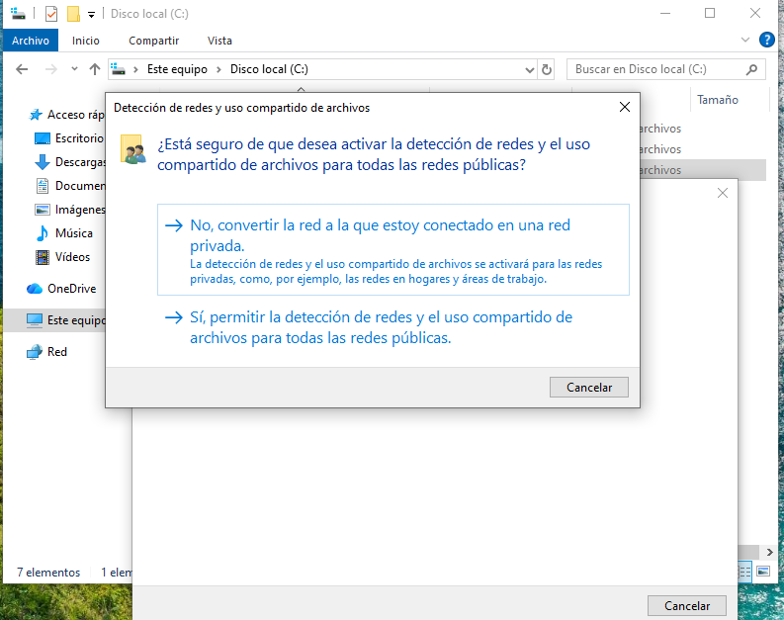 | Y compartimos las carpetas para que los usuarios y grupos desde otros ordenadores de la red puedan acceder.

